
مسرحية تقمص أدوار

حالة فنية:
دور مدير المتحف
11/2024-6905
كتب هذه المسرحية مارتن شوينسبيرج، أستاذ مشارك في السلوك التنظيمي في ESMT برلين، وأوراسيو فالكاو، أستاذ ممارسات إدارة علوم القرار في INSEAD، ووارن تيرني، باحث مشارك في أبحاث ما بعد الدكتوراه في INSEAD، وإريك أولمان، أستاذ السلوك التنظيمي في INSEAD. والغرض منها هو استخدامها كأساس للمناقشة في الفصل الدراسي، وليس لتوضيح التعامل الفعال أو غير الفعال مع أحد المواقف الإدارية.
للوصول إلى المواد التعليمية الخاصة بكلية INSEAD، انتقل إلى https://publishing.insead.edu/..
Translated using an LLM (Large Language Model) and edited by Tilti Multilingual SIA, with the permission of INSEAD.
This translation, Copyright © 2024 INSEAD. The original role play is entitled “The Art Case: Role of the Museum Director” (06/2024-6905), Copyright © 2024 INSEAD.

أنت مدير المتحف الوطني للفنون في لندن ("NAML"). منذ ما يزيد قليلًا عن عامين، توليت الوظيفة مع مهمة الحفاظ على سمعة المتحف العالمية المتميزة إلى جانب توفير التكاليف أيضًا. وبالتالي فإن التحدي الذي يواجهك هو الموازنة بين استضافة الأحداث الناجحة والرائدة من أجل الترويج للفنون محليًا وعالميًا مع تخليص مالية المتحف الوطني للفنون في لندن (NAML) من الديون وإعادته إلى كونه مؤسسة مستمرة ومستدامة. لقد ثبت أن هذا الأمر يمثل تحديًا صعبًا، ولكنك تتمتع بالمرونة اللازمة لتعرف أن هذا العمل يقتصر على الأشخاص الصبورين، ولحسن الحظ لديك الدعم الكامل من مجلس الأمناء (BoT).
بعد بضعة أشهر من توليك الوظيفة، أدركت أن أمناء المتحف كانوا يدفعون مبالغ زائدة بشكل روتيني مقابل قطع فنية جديدة. وقد ساعدت هذه القطع الفنية في تشكيل سمعة المتحف كعملاق فني عالمي، لكن المتحف كان يقبل الأسعار ولم يتفاوض عليها مطلقًا. ولوقف هذا النزيف، توليت قبل عامين مسؤولية اقتناء أي عمل فني بسعر أعلى من 100 ألف جنيه إسترليني، حيث يمكن لتدخلك المباشر أن يخلق تأثيرًا إيجابيًا أكبر على مالية المتحف الوطني للفنون في لندن (NAML).
إن معرضًا مهمًا عن الفن في أمريكا الجنوبية يقترب وأنت تتولى بنفسك إدارة عملية الاستحواذ المحتملة على قطعة فنية رئيسية لهذا المعرض: "هيلاريو" (التي يمكن ترجمتها أيضًا إلى "مضحك" بالإنجليزية) للفنان هيلاريو جوميز. إن الفن في أمريكا الجنوبية هو أكثر الأشياء رواجًا في الوقت الحالي، وبالتالي فإن الإمكانات عالية للغاية. ومع ذلك، فإن الفشل في إقامة معرض يرضي الجماهير قد يؤدي إلى انخفاض التوقعات وتقليل عدد الحضور إلى هذا المعرض والمعارض المستقبلية حتى نهاية العام. فلكي تكون المعارض الفنية ناجحة، أنت بحاجة إلى وجود اسم مشهور أو اثنين، أو عرض بعض القطع الفنية المميزة جدًا التي سيتوافد الناس لرؤيتها، والأفضل تطبيق كلا الأمرين. وبالتالي، فأنت بحاجة إلى قطعة فنية أخرى يمكنها جذب انتباه عالم الفنون العالمي بشدة ولن ترضى بأقل من قطعة فنية مذهلة مثل "هيلاريو"، لأنها تضمن جذب حشد ضخم. حتى لو لم يكن هيلاريو جوميز مشهورًا للغاية بعد ولم يجذب اسمه الحشود حتى الآن، فقد يعمل هذا في مصلحتك لأنك قد تتمكن من المساومة للحصول على "هيلاريو" بسعر رخيص جدًا. وبعد كل شيء، إذا جاءت تكلفة "هيلاريو" مرتفعة للغاية، فقد يؤدي ذلك إلى إلغاء الأرباح الإضافية التي قد تحققها.
إذا اصطف جميع النجوم، بما في ذلك "هيلاريو"، فمن المتوقع أن يجذب معرضك للفن المعاصر في أمريكا الجنوبية (SACA) نصف مليون زائر دافع للأموال خلال فترة المعرض التي تستمر ثلاثة أشهر. وقد تم بالفعل بيع 75 ألف تذكرة مقدمًا - وهو ما يقرب من عدد أحدث معرض ضخم لدالي في متحف آخر، اجتذب 750 ألف زائر. وقد بيعت بالفعل جميع الجولات الإرشادية البالغ عددها 5 آلاف جولة. وستكلف تذكرة الدخول 10.00 جنيهات إسترلينية والجولات الإرشادية + التذكرة 20.00 جنيه إسترليني. كما أن رفع أسعار التذاكر له أثر سلبي كبير على الحضور، في حين أن خفض الأسعار له أثر إيجابي بسيط للغاية. لسوء الحظ، جميع تذاكر الشراء المسبق قابلة للاسترداد وقد أثبت التاريخ أن عمليات رد الأموال مطلوبة بشكل كبير، إذا نتج عن يوم الافتتاح تقييمات مخيبة للآمال. إذا كانت الصالة مكتظة، فمن المتوقع أن يجني الطعام والشراب ومتجر المتحف مبلغ 600 ألف جنيه إسترليني إضافية.
لحسن الحظ، يقع المتحف الوطني للفنون في لندن (NAML) في مدينة تشهد طلبًا مرتفعًا للغاية على معارض المتاحف، مما يجعل الاستثمارات الجيدة ناجحة بكل تأكيد. يمكن للمعرض الناجح أن يجذب 30% من الحضور من الزوار غير المحليين وحدهم وما يصل إلى 50% إذا تبين أنه عمل ناجح جدًا.
ومن المتوقع أن يقام معرض SACA على مساحة 10000 قدم مربع بتكلفة 250 جنيهًا إسترلينيًا للقدم المربع، حيث يتم تخصيص 20% منها للبحث، والتصميم، وتطوير العرض. ومن المخطط له تقديم 200 من أكثر اللوحات والمنحوتات المعاصرة تميزًا في أمريكا الجنوبية بالإضافة إلى أبحاث ومنح دراسية جديدة تعيد تقييم الإسهامات الفريدة للفن القادم من أمريكا الجنوبية للعالم وإرثه الواسع الانتشار بالفعل على الرغم من تاريخه الحديث. وأنت تستثمر بشكل كبير في تثقيف الجمهور حول تاريخ وسياق الفن في أمريكا الجنوبية، وبالتالي فإن جزءًا من تكاليفك الإضافية يذهب إلى الترويج لقصة عدد قليل من الفنانين الممثلين المختارين، وعمليتهم الإبداعية، وما إلى ذلك. في الماضي، أثبت هذا الاستثمار الإضافي أنه يساعد الجمهور على التعاطف وفهم الأعمال الفنية بشكل أفضل، وبالتالي تقدير المعارض على نحو أفضل.
تعلم جيدًا أن المعارض المتوسطة تشغل مساحة حوالي 6000 قدم مربع مع عدد أقل من القطع الفنية (125 لوحة ومنحوتة) بتكلفة تبلغ 225 جنيهًا إسترلينيًا للقدم المربع، منها 17٪ مخصصة للبحث، والتصميم، وتطوير المعرض. لذا إذا لزم الأمر، يمكنك تقليص حجم الحدث الذي تقيمه، بدءًا بالاستثمار الإضافي للسياق، ومقاطع الفيديو، وتاريخ الفن في أمريكا الجنوبية. ومع ذلك، فإن التأثير على النجاح المحتمل للمعرض سيكون غير مؤكد في أفضل الأحوال. بعد كل شيء، قررت أن تتوسع أكثر لأن هذا معرض واعد، كما يمثل الفن المعاصر في أمريكا الجنوبية استثمارًا مرموقًا في الوقت الحالي.
تتضمن تكلفة معرض SACA الإضاءة، والجدران المحيطة، والأرضيات، وأغطية الجدران، والمتطلبات الكهربائية الخاصة، وتكاليف المعرض، ولكنها لا تتضمن التكاليف الثابتة الأخرى أو تكلفة العمل الفني نفسه. ومن المتوقع بطبيعة الحال أن تغطي عائدات حضور معرض SACA إجمالي التكاليف الثابتة لمتحف NAML البالغة 1.2 مليون جنيه إسترليني لقاء فترة المعرض. والأهم من ذلك، أنك تتوقع بعض الإيرادات "المتبقية" التي لا تقل عن 500 ألف جنيه إسترليني لسداد ديون متحف NAML الضخمة، وهو أمر أساسي لاستمرار المتحف.
علاوةً على ذلك، تمكنت من تأمين الكثير من الأعمال الفنية من خلال القروض (حوالي 1% - 5% من قيمة الاقتناء لكل معرض)، وبعضها في صورة إيداعات وحتى بعض القطع كهدايا مطلوبة، مما رفع إجمالي تكلفة القطع الفنية لديك لمعرض SACA حتى الآن لمبلغ بمتوسط 5 آلاف جنيه إسترليني فقط لكل عمل فني. لقد تطلب الأمر قدرًا كبيرًا من الاستجداء نيابةً عنك وحتى الزيارات الشخصية من قِبل أمين المتحف لديك لهواة جمع التحف المستقلين والمعارض الخاصة حول العالم، لكن النتائج حتى الآن كانت مجزية لجهودك.
وبما أن المتحف يفتقر أيضًا إلى فن أمريكا الجنوبية وقد تعرض لانتقادات شديدة بسبب هذا القصور، فإن نيتك هي شراء عمل فني رفيع المستوى من أمريكا الجنوبية بجودة متميزة للعرض ثم تركه معروضًا بشكل دائم من أجل استكمال المجموعة العالمية لدى المتحف. سيكون من المثالي الجمع بين اقتناء هذه القطعة للمعرض والمجموعة الدائمة، نظرًا لأن الاقتناء رفيع المستوى يمكن أن يُحدث ضجة إعلامية إضافية لصالح معرض SACA ويجلب المزيد من الاهتمام تجاه نمو المجموعة الدائمة للفنون من أمريكا الجنوبية، مما قد يخلق بدوره فرصة جديدة لطلب التبرعات النقدية أو حتى صندوق وقفي لتعزيز هذا القسم من المتحف بشكل أكبر دون أي تكاليف إضافية على المتحف.
لطالما كانت عملية اقتناء الأعمال الفنية الجديدة دقيقة وتستغرق وقتًا طويلًا، نظرًا لأن ضمان اقتنائك للفن عالي الجودة فقط هو أمر بالغ الأهمية. وبالتالي، يقوم المنسقون بمسح الأسواق باستمرار بحثًا عن الأعمال الجديرة بالاهتمام، وغالبًا ما يسافرون لرؤية الأعمال الفنية عن كثب. بعد ذلك، تقوم لجنة مكونة من ممثلين من أقسام المنسقين المختلفة بمراجعة عمليات الاقتناء، إما بشكل دوري أو بناءً على طلب من أمين المتحف، والتصويت ثم تقديم التوصيات إلى مجلس الأمناء. بعد موافقة مجلس الأمناء، يتلقى المنسق تفويضًا لاقتناء القطع المعتمدة. حتى عامين مضيا، لم تحدد مثل هذه الموافقات معايير السعر. ولأغراض عملية، كان لدى المنسق تفويض مفتوح لاقتناء العمل الفني مع توقع الحصول على أفضل الأسعار الممكنة فقط، وهو ما تأكدت منه بعد ذلك.
من أجل زيادة انضباط التفاوض في عملية الشراء لصالح المتحف وبالتالي المساعدة في تقليص ديون متحف NAML، قمت منذ عامين بإنشاء عملية اقتناء جديدة يتم فيها الاستفادة من الخبرة المشتركة للجنة ومجلس الأمناء في سوق الفن لتحديد الأسعار المعتمدة مسبقًا للمنسق. ومنذ ذلك الحين، تفاوض المنسقون بشكل أكثر قوة لدرجة أنك نجحت في تأمين بعض الصفقات المفاجئة على الأعمال الفنية الأكثر تكلفة. أعجبت اللجنة ومجلس الأمناء بالعملية الجديدة جدًا وأثبتا أنهما لا يحبذان الاضطرار إلى مراجعة الأسعار. لقد فعلوا ذلك مرة واحدة فقط، عندما اقتنعوا بالفعل بأنهم أخطؤوا في تسعير العمل الفني في المقام الأول. بينما تتمتع بحرية التصرف في كيفية هيكلة صفقاتك بصفتك المدير، عندما يتعلق الأمر باقتناء الأعمال الفنية، فأنت تؤدي دور المنسق وسيتم قياس أدائك بشكل مماثل من خلال نجاحك في اقتناء القطعة ومدى ضآلة المبلغ الذي دفعته مقابلها.
لدى متحف NAML ثلاثة معايير لاقتناء الأعمال الفنية بشكل دائم: أ) يجب أن تكون ذات جودة فائقة (أي زيادة القيمة الفنية الإجمالية للمجموعة أو الحفاظ عليها على الأقل)؛ وب) تكملة مجموعة موجودة (على عكس كونها قطعة واحدة منفصلة عن كل شيء آخر في متحف NAML)؛ وج) زيادة جاذبية مجموعة المتحف (أي عدد زيادة الحضور). وعلى الرغم من الشكوك حول الجودة المدركة للفن المعاصر كنتيجة لأهواء عابرة، فقد رأت اللجنة ومجلس الأمناء أن لوحة "هيلاريو" لهيلاريو جوميز تفي بالمعايير الثلاثة وبالتالي تمت الموافقة على اقتنائها. لقد زودوك بتقييمهم الخبير لقيمة "هيلاريو" في نطاق يتراوح بين 350 ألف جنيه إسترليني - 450 ألف جنيه إسترليني. وبالنظر إلى الإيرادات المتوقعة من معرض SACA للمساعدة في تمويل عملية الاقتناء هذه، فقد أعطوك هذا النطاق باعتباره تفويضًا لك للحصول على العمل الفني.
إن تفويضك يجعلك في حالة من الضيق بعض الشيء، لأنك تعلم أن السوق الفني محتدم للغاية في الوقت الحالي، وكأنه في فقاعة، وبالتالي فهو مبالغ في سعره، وفي حين أنه من المرجح أن يصحح نفسه قريبًا (المعرض 1)، فإن هذا السياق لا يساعد في هذا التفاوض تحديدًا. في الوقت الحالي، تتوقع أن يحقق معرض SACA مبلغ 500 ألف جنيه إسترليني أو أكثر من الفائض بعد احتساب كل شيء آخر، وتفضل إنفاق ما بين 100 ألف و150 ألف جنيه إسترليني إضافيًا على لوحة "هيلاريو" إن ترتب على ذلك تأمين حدث ناجح. يمكنك أيضًا أن تتجاوز مبلغ 600 ألف جنيه إسترليني إذا كنت بحاجة لذلك فعلًا؛ حيث يمكنك محاولة جلب المزيد من المال من أي مصدر آخر. ومع ذلك، ستحتاج إلى سبب وجيه جدًا واحد على الأقل لدفع مبلغ يتجاوز تفويض مجلس الأمناء، وإلا فلن تتمكن من تبرير تصرفك المتمرد لمجلس الأمناء.
في السابق كان المتحف يشتري غالبًا الأعمال الفنية من معرض تو ماب للفنون في نيويورك. إذ يُعد معرض تو ماب واحدًا من أكبر المعارض الفنية في العالم وقد زودك بأعمال فنية لا تلفت الأنظار بالضرورة ولكنها معروفة عمومًا بأنها عالية الجودة. ومع ذلك، فقد أزعجتك مؤخرًا معارض تو ماب عندما انسحبت من صفقة في اللحظة الأخيرة واكتشفت لاحقًا أنها باعت القطعة الفنية التي كنت تسعى للحصول عليها إلى جامع تحف فنية مستقل. لذا فهم لم يستغلوا فقط افتقار المنسق إلى مهارات التفاوض لبيع اللوحات إلى متحف NAML بسعرها الكامل، بل إنهم لا يمنحونك حتى الأولوية في المعاملة عندما تحتاج إلى إقامة معرض مهم.
تفضل عدم التعامل مع معرض تو ماب مرةً أخرى إذا كان بإمكانك تجنب ذلك. إلا أن تو ماب يمتلك لوحة أخرى لهيلاريو جوميز مقابل 350 ألف جنيه إسترليني، وربما يمكنك التفاوض عليها مقابل 300 ألف جنيه إسترليني. هذه اللوحة الأخرى هي قطعة فنية عالية الجودة مثل جميع أعمال جوميز، لكنها بعيدة كل البعد عن "هيلاريو" وربما ليست بالمستوى الذي تحتاجه لتكون القطعة المركزية لمعرض SACA. كما تعلمت في وقت مبكر من حياتك المهنية في مجال الفن، من الأفضل أن يكون لديك أفضل لوحة من رسام جيد بدلًا من لوحة سيئة من رسام بارع.
لقد تواصلت مؤخرًا مع جاليريا كاستيت الموجود في الدائرة الرابعة بباريس. إن عالم الفن بأكمله متحمس جدًا لجاليريا كاستيت وهو يجذب الكثير من الاهتمام. إذ يمثل جاليريا كاستيت الفنان هيلاريو جوميز ويتضمن لوحة "هيلاريو"، التي تأمل في شرائها. لقد أحرز جاليريا كاستيت الكثير من التقدم على مدار السنوات القليلة الماضية وسيكون المورد المثالي للفن الأمريكي الجنوبي لمتحف NAML في المستقبل. ويُعرف المالك عالميًا بأنه خبير في الفن الأمريكي الجنوبي، وخاصةً الفن القادم من الأرجنتين، وتشيلي، والبرازيل، وبيرو. إن أحد المخاوف الرئيسية في عالم الفن المعاصر هو أصالة الأعمال الفنية، التي يمكن تزويرها بسهولة كبيرة. وعلى الرغم من سمعة جاليريا كاستيت، فقد ترغب في الرجوع إلى هيلاريو جوميز نفسه للتحقق من أصالة "هيلاريو"، إذا قمت بإتمام الصفقة. فالأصالة أمر غير قابل للتفاوض، لأن شراء عمل مزيف من شأنه أن يدمر سمعة متحف NAML.
التحدي هنا يتمثل في أن لوحة "هيلاريو" ستكون باهظة الثمن وأكثر تكلفة بكثير من اللوحات الأخرى التي رسمها هيلاريو جوميز أو غيره من الفنانين المعاصرين في أمريكا الجنوبية، مثل تلك التي شاهدتها في صالات معارض تو ماب. ولا تعرف إلى أي مدى يمكنك إقناع جاليريا كاستيت بخفض سعره، ولكنك على ثقة من قدرتك على استخدام السمعة الممتازة التي يتمتع بها متحف NAML لصالحك. ففي نهاية المطاف، الارتباط بمتحف NAML ومدى الانتشار الذي ترغب في توفيره للوحة "هيلاريو" من شأنه أن يرفع من قيمة كل القطع الفنية التي أبدعها نفس الفنان أو تنتمي إلى نفس الحركة الفنية، وهو ما قد يعود بالنفع الكبير على جاليريا كاستيت وجميع فناني أمريكا الجنوبية الذين يعملون معه.
تذكر أنه بغض النظر عن الترتيبات الأخرى التي قد تقوم بها مع جاليريا كاستيت، في نهاية المطاف، سيقيس مجلس الأمناء واللجنة مدى نجاحك من خلال قدرتك على اقتناء "هيلاريو" بأفضل سعر ممكن.
إذا نجحت في عملية الشراء، فمن الأفضل أن تنسب الفضل في اقتناء "هيلاريو" إلى المنسق لديك، والشخص الذي عثر على العمل الفني في البداية. لذا، عند إتمام الصفقة، ستطلب من جاليريا كاستيت وضع اسم المنسق (جيه ويليامز) في الفاتورة حتى يحصل على حقه في التقدير رسميًا.
استعد للمفاوضات مع مالك المعرض.

المعرض 1
توقعات مدير المتحف لسوق الفن
السيناريو 1: "أننا في فقاعة والسوق سوف يصحح نفسه!"
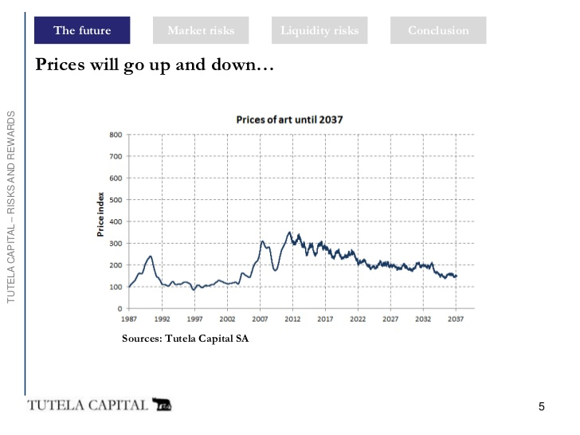
T-20 T-15 T-10 T-5 T0 T5 T10 T15 T20
السنوات
استنادًا إلى http://www.slideshare.net/TEFAF/tc-presentation-tefaf (تم الوصول إليه في سبتمبر 2016)

السيناريو 2: "نحن على قمة السوق الدورية!"
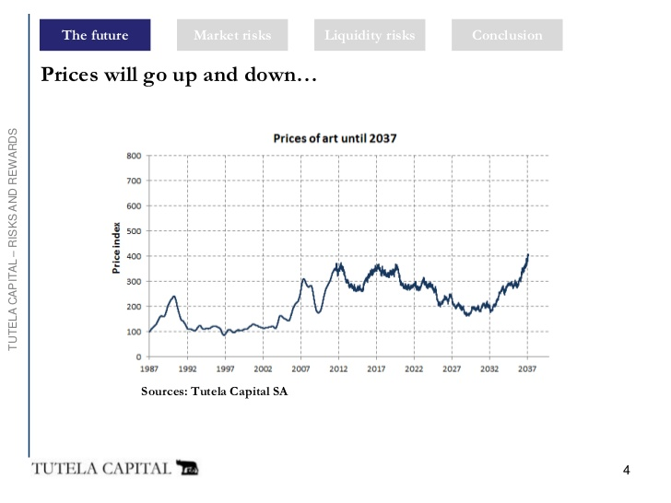
T-20 T-15 T-10 T-5 T0 T5 T10 T15 T20
السنوات

استنادًا إلى http://www.slideshare.net/TEFAF/tc-presentation-tefaf (تم الوصول إليه في سبتمبر 2016)

